附件2：
认筹金缴存及转定流程
1、未持有交通银行储蓄卡的申购人需前往交通银行网点办理开立；
三明交通银行各网点联系方式：
- 分行营业部：
地址：三明市梅列区乾龙新村348幢一层
联系方式：0598—8595559，黄行长
- 碧桂园支行：
地址：三明市梅列区碧桂园3号200幢一层1-2店面
联系方式：0598—8569636，姚行长
- 梅列支行：
地址：三明市梅列区红岩新村49幢101-102店面
联系方式：0598—8569697，吴行长
2、扫描下方二维码（可通过微信、支付宝及浏览器等平台打开）；
3、进入认筹金楼盘圈存页面，查看楼盘信息，无需下载APP，勾选“揽月小区”项目，点击下一步；
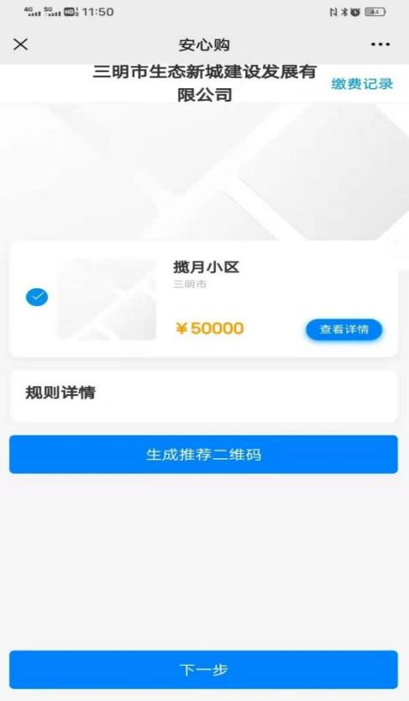

4、填入个人身份信息及手机号，点击下一步；
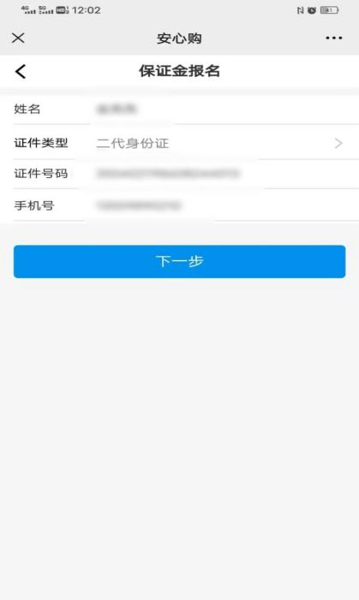
5、核对个人身份信息、银行卡号、楼盘名称及圈存金额，勾选“我已阅读并同意”，点击“立即报名”完成圈存；
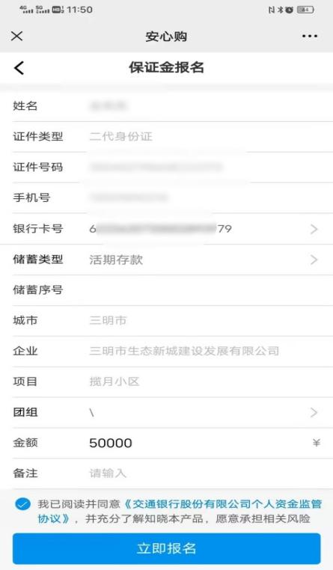
6、摇号后并签订相关协议后，认筹金将自动转为定金。

